东台市梁垛镇中学2015-2016学年度第二学期第一次阶段检测九年级化学
可能用到的相对原子质量：Ba-137 H-1 O-16 Na-23 C-12 Ca-40
我会选择（每小题只有一个正确答案，每小题2分，合计30分。）
1.下列气体不能用固体的氢氧化钠干燥的是
A.一氧化碳 B.氢气 C.二氧化碳 D.氧气
2.下列实例不属于中和反应的是
A.土壤酸化后加入熟石灰改良
B.胃酸分泌过多的病人遵医嘱服用含有氢氧化铝的药物以中和过多胃酸
C.蚊虫叮咬人的皮肤分泌出蚁酸，如果涂含碱性物质的药水就可减轻痛痒
D.金属表面锈蚀后，可用稀盐酸进行清洗
3.如图所示、广口瓶中盛有气体X，胶头滴管中盛有液体Y，若挤压胶头滴管使液体滴入广口瓶中，振荡，一段时间后可见小气球a膨胀鼓起。下表中的各组物质不会出现上述现象的是

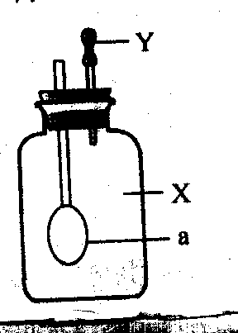
 | X | Y
A | CO | Ca（OH）₂溶液
B | CO₂ | NaOH溶液
C | HCl | Ca（OH）₂溶液
D | SO₂ | NaOH溶液

4.下列化学方程式符合题意且书写正确的是
A．用硫酸除铁锈：FeO+H2SO4 == FeSO4+H₂O
B．正常雨水的pH约为5.6的原因：CO₂ + H₂O == H₂CO₃
C．医疗上用碱性物质中和过多胃酸：NaOH + HCl == NaCl + H₂O
D．除去铜粉中少量的铁粉：2Fe+6HCl ==2FeCl₃ +3H₂↑
5.下列各组括号内除杂的方法或试剂错误的是
A． Cu粉中混有Fe粉（用磁铁吸引） B．Cu粉中混有CuO（稀硫酸）
C．CO中混有CO₂ （氢氧化钠溶液） D．CO₂中混有CO（点燃）
6.向pH=11的溶液中滴加石蕊试剂，溶液呈
A．无色 B．紫色 C．红色 D．蓝色

7.反应MnO₂+4HCl(浓) △ MnCl₂+2H₂O+C1₂↑，常用于实验室制取氯气。在该反应的反应物和生成物中，不存在的物质种类是
A．酸 B．碱 C．盐 D．单质
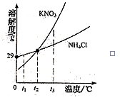
8. KNO₃与NH₄Cl的溶解度曲线如图．下列说法错误的是（ ）
A.常温下，NH₄Cl易溶于水
B.t₂°C时,两种溶液中溶质的质量分数一定相等
C.t₃°C时，KNO₃的溶解度大于NH₄Cl的溶解度
D.两种饱和溶液从t₂°C降到t₁°C时，均有晶体析出

9.我国研制的大型激光器“神光二号”用了磷酸二氢钾(KH₂PO₄)大晶体。下列说法正确的是
A.磷酸二氢钾也可用作复合肥料 B.磷酸二氢钾是一种氧化物
C.磷酸二氢钾中含有氢气 D.磷酸二氢钾中磷元素为+4价
10.下列物质间不能发生复分解反应的是
A.碳酸钙和稀盐酸 B.硝酸钠溶液和氯化钾溶液
C.氯化钡溶液和硫酸钾溶液 D.氯化铁溶液和氢氧化钠溶液
11.可溶性钡盐有毒。既不溶于水，又不溶于酸的硫酸钡不但对人体无毒，还由于它不易被X射线透过，被医疗上作为X射线透视胃肠的内服药剂—“钡餐”。若误食了溶于水的BaCl₂,可用于解毒的药剂是
A.糖水 B.食盐水 C.硫酸钠溶液 D.碳酸钠溶液
12. 下列各组离子在水中能大量共存的是
A．Na⁺、H⁺、Cl⁻、HCO₃⁻ B．Na⁺、K⁺、NO₃⁻、Cl⁻
C．H⁺、Na⁺、OH⁻、SO₄²⁻ D．Ag⁺、Ca²⁺、Cl⁻、NO₃⁻
13.配制一定溶质质量分数的氯化钠溶液的一些操作步骤见下图，正确的操作顺序是（ ）
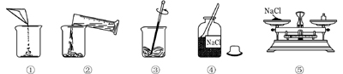
A.④⑤①②③ B.①②③④⑤ C.③④①②⑤ D.②①④③⑤
14. 下列实验中利用提供的方案不能达到目的的是
选项 | 实验目的 | 实验方案
A | 稀释浓硫酸 | 将浓硫酸沿器壁慢慢注入水里，并不断搅拌
B | 鉴别氮气和氧气 | 将带火星的木条插入集气瓶中，看是否复燃
C | 测某溶液的酸碱度 | 滴入酚酞试液，观察溶液颜色的变化
D | 除去固体氯化钾中少量的二氧化锰 | 加水溶解后，过滤，蒸发

15.在一定条件下，下列转化不能一步实现的是
A.CO₂→CaCO₃ B.HCl→NaCl C.Fe→FeSO₄ D.Fe→Fe₂(SO4)₃
二．我会填
16.（6分）按要求填写下列内容：
(1)2个氧分子 ； 硫酸根离子 。
(2)用下列四种元素（O、H、Ca、Cl）写化学式：酸 ；碱 ；盐 ；氧化物 。

17.（8分）用化学方程式说明问题：
（1）用盐酸除铁锈 ；
（2）烧水的铝壶中常结有一层水垢（水垢的主要成分是CaCO₃），用适量的稀盐酸可以将它除去，反应的化学方程式是 ，若盐酸的用量过多，会损坏铝壶，反应的化学方程式是 ；
（3）用氢氧化钠溶液来吸收有毒的二氧化硫气体 。
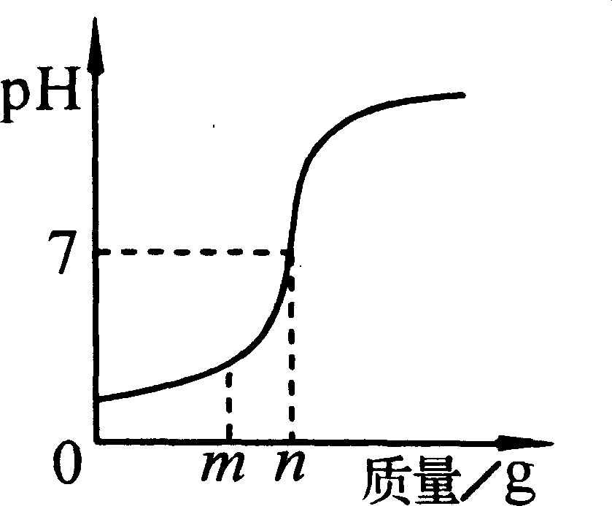
18.（4分）用熟石灰中和一定量的盐酸时，溶液的pH与加入的熟石灰质量的关系如右图所示。熟石灰与盐酸反应的化学方程式为 ；当加入熟石灰mg时，溶液中的溶质为 。若改用ng氢氧化钠与相
同量盐酸反应，所得溶液的pH 7(填“>"、“<"或“=”)。

19.（7分）为区别NaOH和Na₂CO₃两种无色溶液，某同学设计了以下两种实验方案：
方案1：分别取少许两种溶液，各滴入几滴无色酚酞试液，根据酚酞试液是否变红色判断各是哪种溶液？
方案2：分别取少许两种溶液，各加入少量澄清石灰水，根据是否有白色沉淀生成判断各是哪种溶液？
(1)该同学设计的两个方案有一个是正确的，该方案是 ；另一个方案是不正确的，原因是 。
(2)请你再设计一个实验，区别上述两种溶液：
实验操作 | 实验现象 | 实验结论和化学反应方程式
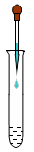
20.（9分）某化学兴趣小组对“NaOH溶液与稀盐酸是否恰好完全反应”
进行探究。请你参与他们的探究活动，并回答有关问题。
【实验探究】
（1）方案一：某同学按右图所示的方法先向试管中加入约2mL NaOH溶液，
再滴入几滴酚酞溶液，溶液变红。然后慢慢滴入稀盐酸，边滴边振荡，直至溶液
恰好变为 色，证明NaOH溶液与稀盐酸恰好完全反应。
①请指出右图操作中的错误 。
②写出NaOH溶液与稀盐酸反应的化学方程式 。
（2）方案二：
实验步骤 | 实验现象 | 结论
取2mL NaOH溶液于试管中中，滴入一定量的稀盐酸，振振荡后加入镁条 | 若 | 稀盐酸过量
取2mL NaOH溶液于试管中中，滴入一定量的稀盐酸，振振荡后加入镁条 | 若没有明显现象 | NaOH溶液与稀盐酸恰好完全反应
【实验反思】
（3） 方案一在滴入稀盐酸的过程中，若观察到曾有少量气泡出现， 请分析产生气泡的原因可能是 （写出一条即可）。
（4）有同学提出方案二不能证明NaOH溶液与稀盐酸恰好完全反应，其原因是 。为此，还需要选择 （填一种试剂），再进行实验即可。
【拓展应用】
（5）请举一例说明中和反应在生产生活中的应用 。

21.(6分)兴趣小组欲测定某未知浓度Ba(OH)₂溶液的溶质质量分数，请你和他们一起完成实验并回答有关问题。
(1)配制30g 10%的Na₂CO₃溶液。量取蒸馏水所需量筒的规格是 （从10、50、100中选择）mL。最后将碳酸钠溶液转移到试剂瓶中，贴上标签备用，在标签上可以不必注明的是 （填序号）。
A．30g B．10% C．Na₂CO₃溶液

(2)测定未知浓度Ba(OH)₂溶液的溶质质量分数。取50g Ba(OH)₂
溶液，逐滴滴加上述Na₂CO₃溶液的过程中，测得产生沉淀与
加入Na₂CO₃溶液的质量关系如图所示。
①恰好完全反应时，消耗Na₂CO₃溶液的质量为 g。
②请通过计算确定Ba(OH)₂溶液的溶质质量分数。
已知：Ba(OH)₂+ Na₂CO₃＝BaCO₃↓+2NaOH。
0
沉淀质量/g
Na₂CO₃溶液的质量/g
21.2

九年级化学答案 2016.3
一、选择题（30分）
1——5 CDABD 6——10 DBBAB 11——15 CBACD
二、（本题共6小题，化学方程式每空2分，其余每空1分，共40分）
16．(6分)略
17．（8分）略
18．（4分） Ca(OH)₂ + 2HCl == CaCl₂ +2 H₂O
CaCl₂ HCl ____<_____
19．（7分）（1）_方案1__ NaOH和Na₂CO₃两种无色溶液都呈碱性，都使酚酞变红
(2)请你再设计一个实验，区别上述两种溶液：
实验操作 | 实验现象 | 实验结论和化学反应方程式
分别样品溶液于试管中，滴入一定量的稀盐酸，振荡 | 一支试管中有气泡产生，另一支试管无明显现象 | 有气泡的，原溶液是Na₂CO₃溶液  Na₂CO₃ + 2HCl = 2NaCl +CO₂+ H₂O
20．（9分）（1）___无___ ① 滴管伸入了试管中_ ② NaOH + HCl ==NaCl + H2O
（2） 有气泡产生
（3）NaOH溶液变质含Na₂CO₃杂质
（4） 也可能是NaOH过量 紫色石蕊溶液（或硫酸铜溶液 ）
（5） 熟石灰改良酸性土壤等（合理答案均可）
21．(6分)（1） 50 A
（2）① 21.2
② 6.84%

